いつでも・どこでも・誰でもできる軽スポーツを体験してみませんか？
気軽にできる軽スポーツで体を動かしてみませんか？
道具もお貸しいたします。
是非、お申し込みください！！

☆室内でできる軽スポーツ（紹介）
（１）スマイルボウリング
ボウリングをアレンジした形式のスポーツです。
投球位置からゲートを通過させ、１０本のピンをできるだけ
少ない投球で倒すことを競うゲームです。
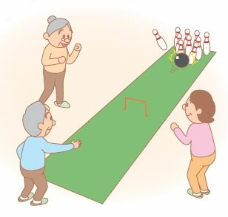

（２）ニチレクボール
サークルの中に立って黄色の標的球に向かって、２チームが
それぞれ赤と青のボールを投げ合い、寄り近づけることによ
って得点を競うゲームです。
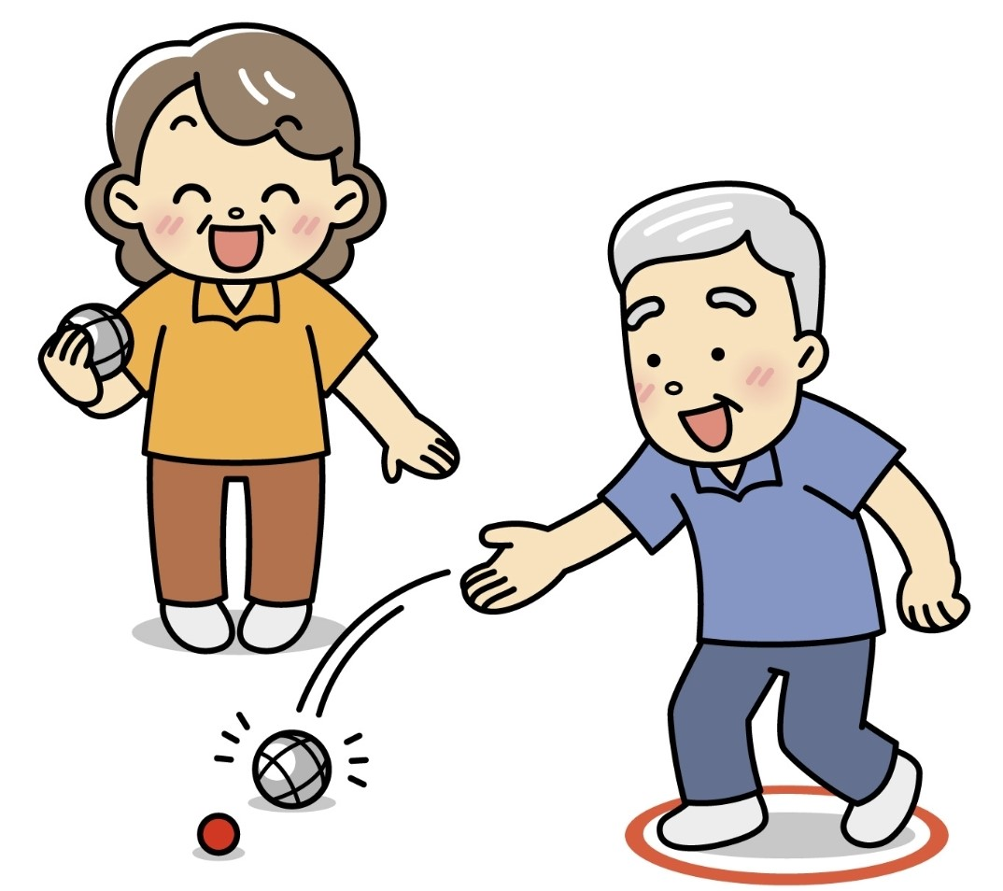

（３）輪投げ
得点板の棒にいくつの輪を投げ入れることができるかを競う
ゲームです
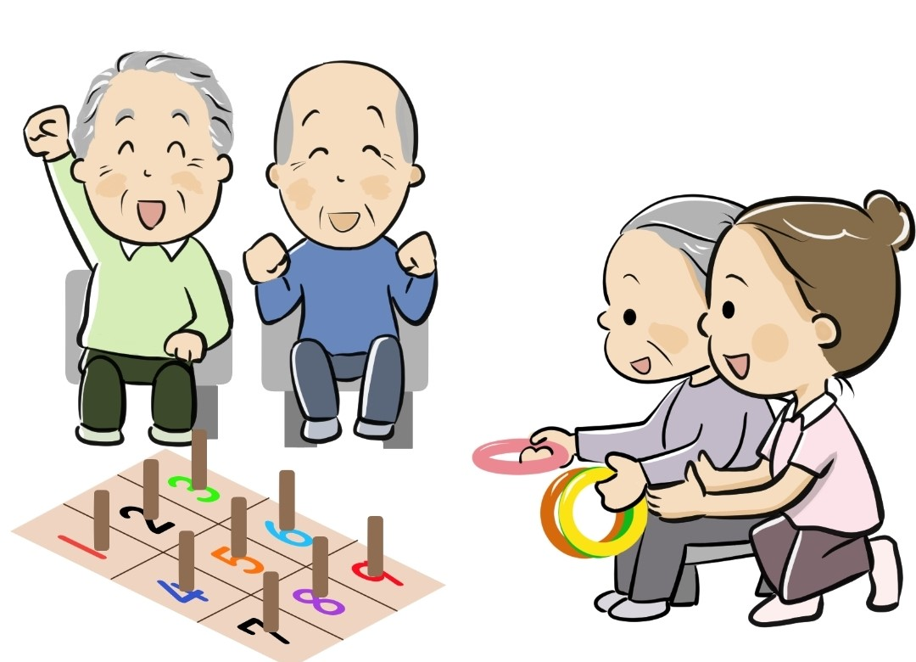

スポーツ推進委員の方々にご協力いただいてルール等を丁寧に説明します。
